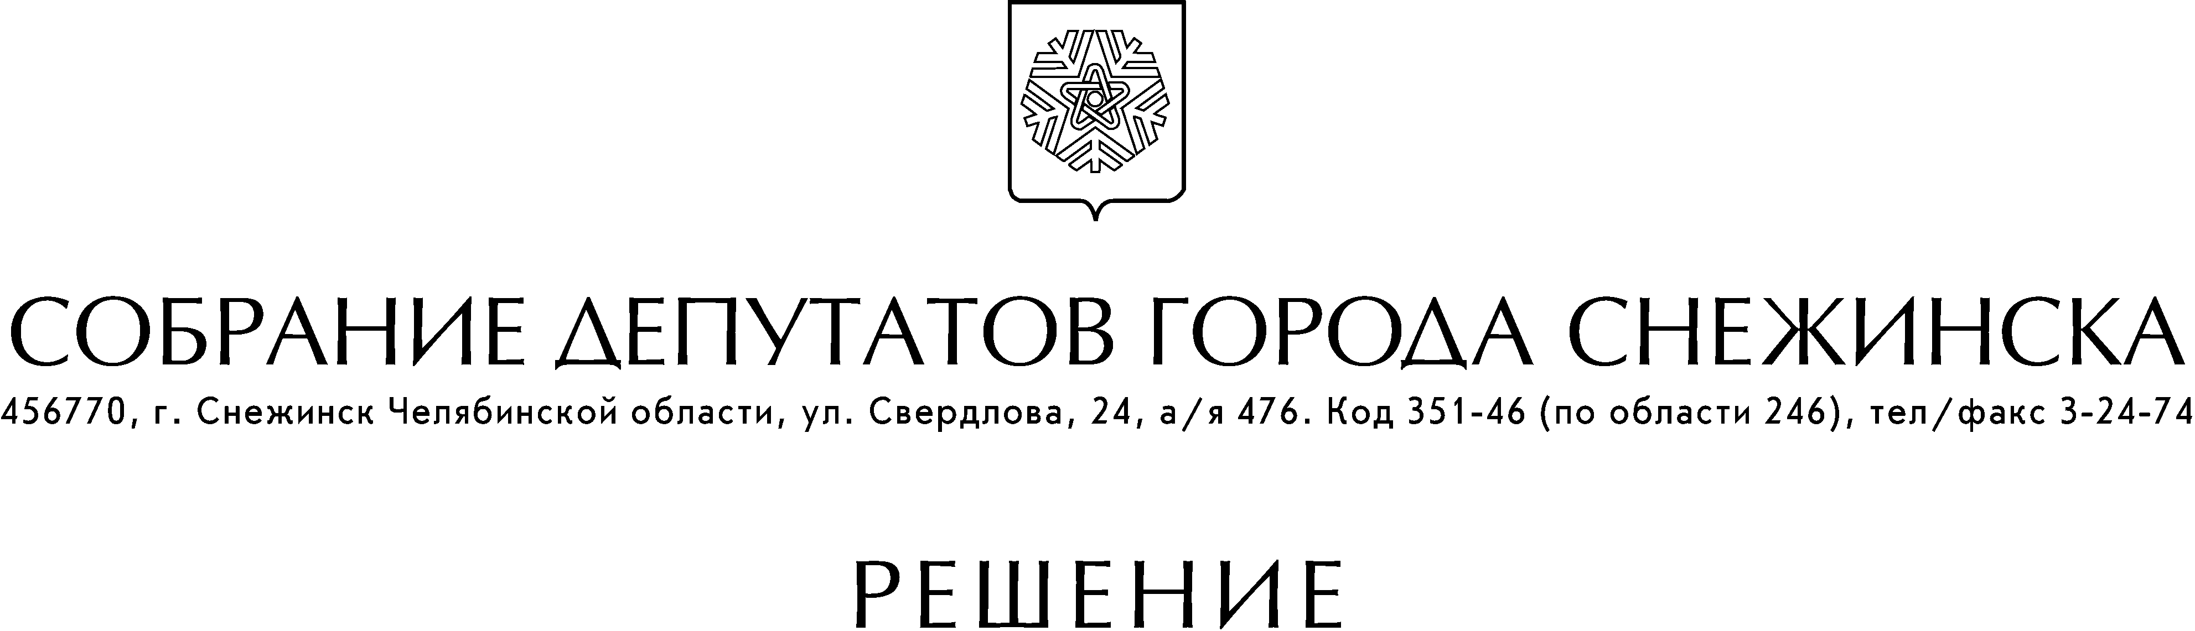

от 17 мая 2012 года № 79

г. Снежинск
Челябинской области

О присвоении звания
«Почетный ветеран
города Снежинска»

В соответствии с Положением «О порядке присвоения звания «Почетный ветеран города Снежинска», утвержденным решением Собрания депутатов города Снежинска от 12.04.2012 г. № 54 , в соответствии c Уставом муниципального образования «Город Снежинск», Собрание депутатов города Снежинска

РЕШАЕТ:

1. За активную общественную работу по социальной поддержке пенсионеров, значительный личный вклад в работу по патриотическому воспитанию молодежи и передаче ей лучших традиций старшего поколения и в связи с 55-летием города Снежинска присвоить звание «Почетный ветеран города Снежинска» следующим горожанам:
1) Афанасьевой Людмиле Дмитриевне;
2) Запарий Василию Андреевичу;
3) Кривоногову Ивану Васильевичу;
4) Носко Николаю Захаровичу;
5) Федотовой Станиславе Борисовне.
2. Администрации города Снежинска перечислить в установленном порядке денежные средства для поощрения награжденных.
3. Настоящее решение подлежит официальному опубликованию.

Глава города Снежинска А. Н. Тимошенков

